**Keamanan Sistem Komputer**



**Disusun Oleh:**

1. **Allan Auri Putra (K3513009)**
2. **Anisa Setyowati (K3513013)**
3. **Fadhila Aini Atista (K35130)**
4. **Mutri Widiasih (K3513047)**
5. **Rix Rangga (K35130)**

**PENDIDIKAN TEKNIK INFORMATIKA DAN KOMPUTER**

**FAKULTAS KEGURUAN DAN ILMU PENDIDIKAN**

**UNIVERSITAS SEBELAS MARET**

**2015**

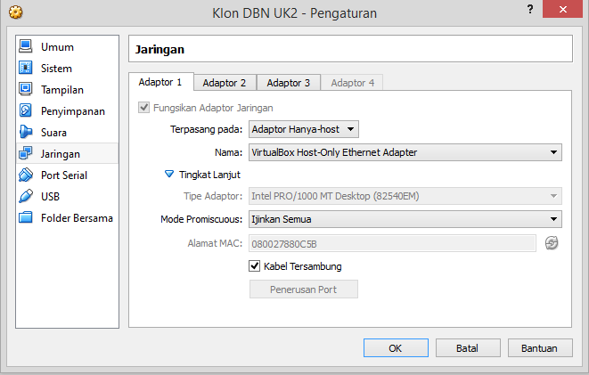

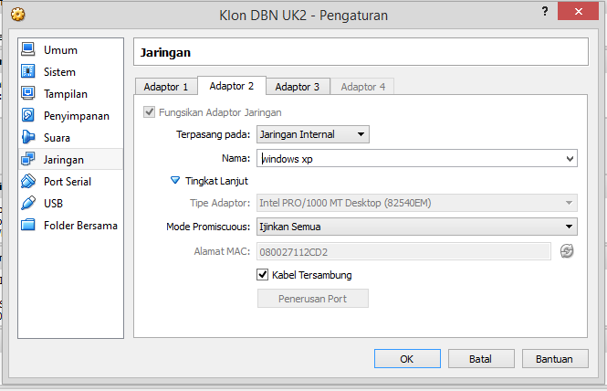

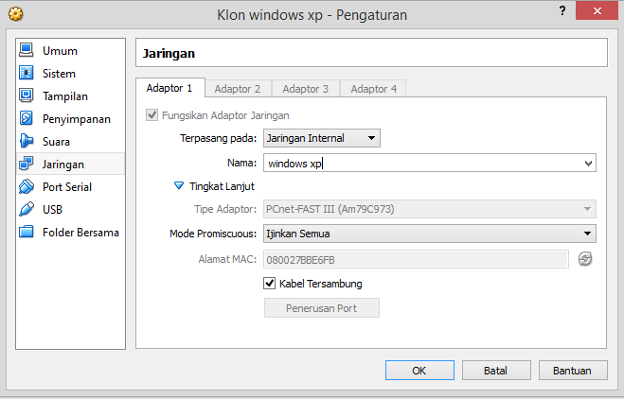

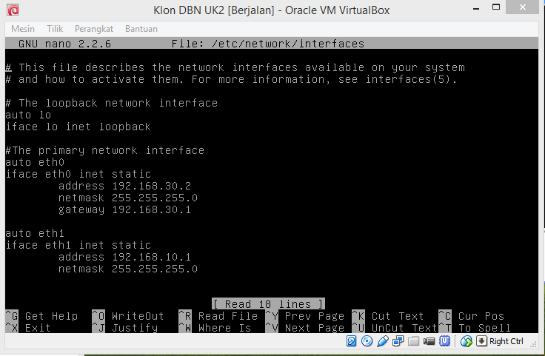

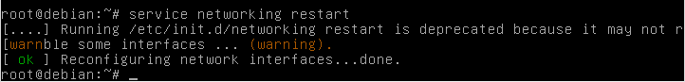

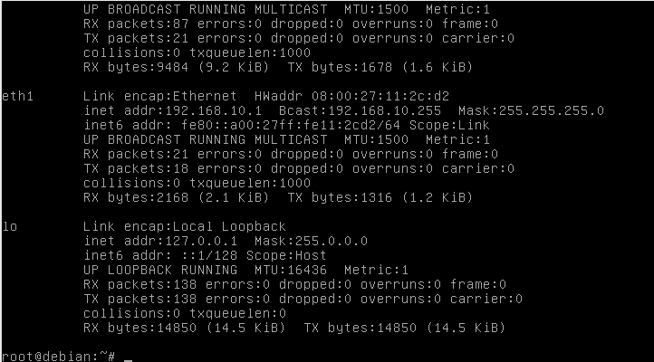

C:\Users\Mutri\Pictures\New folder\3.PNG

C:\Users\Mutri\Pictures\New folder\4.PNG

C:\Users\Mutri\Pictures\New folder\5.PNG

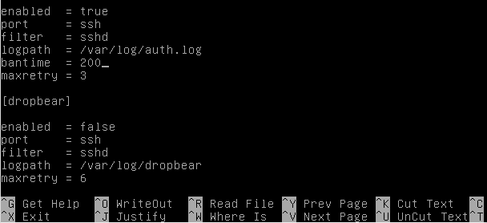

C:\Users\Mutri\Pictures\New folder\7.PNG

C:\Users\Mutri\Pictures\New folder\8.PNG

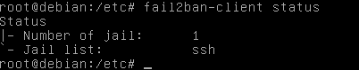

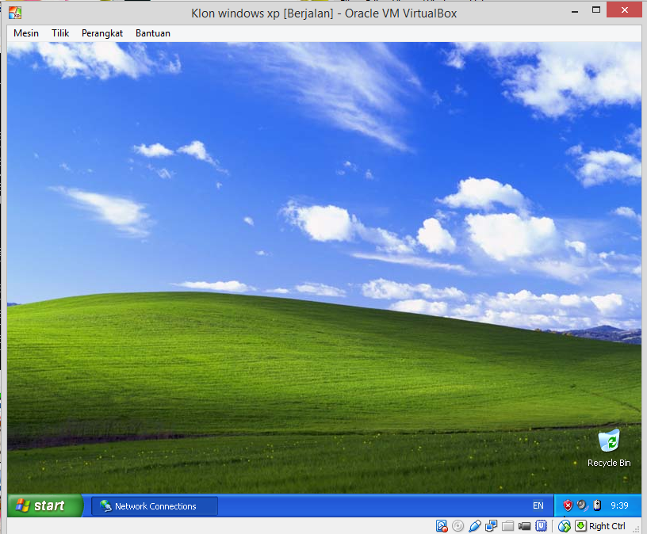

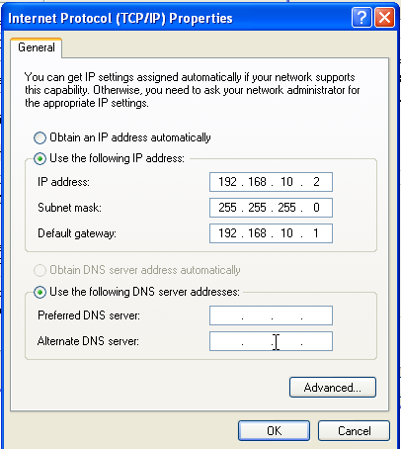

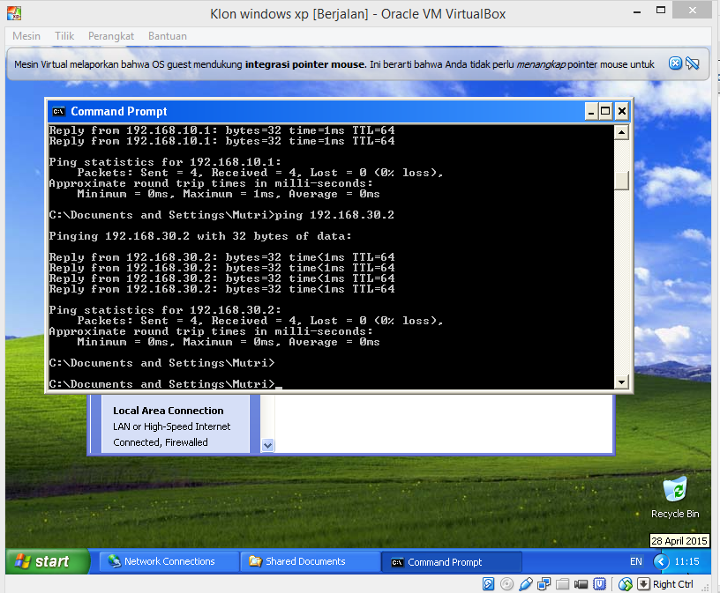

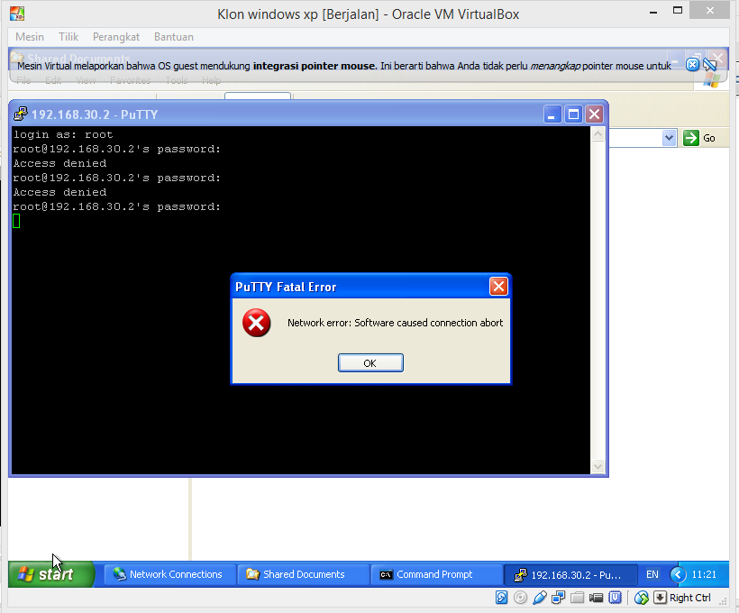

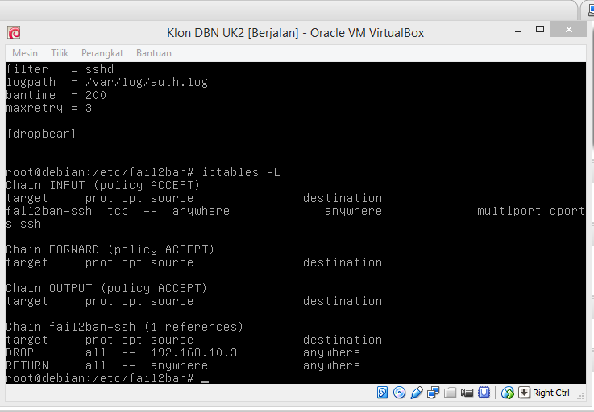

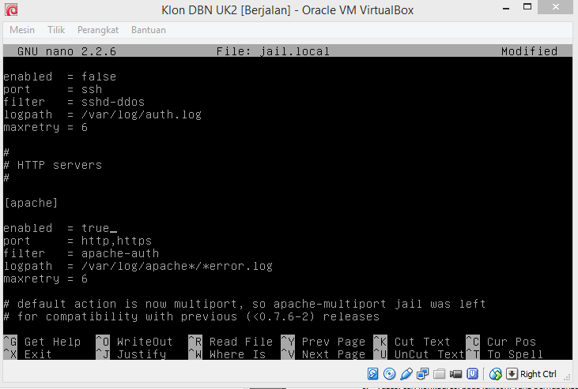

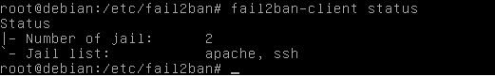

C:\Users\Mutri\Pictures\New folder\16.PNG

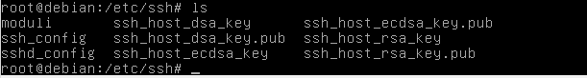

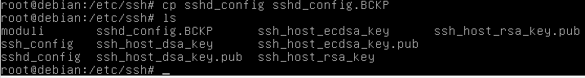

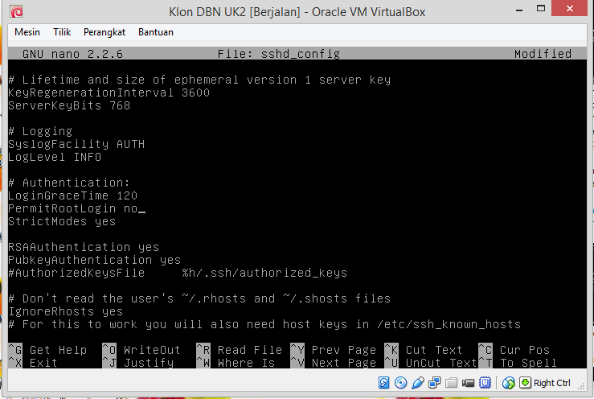

C:\Users\Mutri\Pictures\New folder\20.PNG

C:\Users\Mutri\Pictures\New folder\21.PNG

C:\Users\Mutri\Pictures\New folder\22.PNG

